

**DOCUMENTAȚIE**

APLICAȚIE “*AstrologyDoc”*

Nume: Stefan Catalin-Paul

Specializare si an: IE 3

Materia: Testarea produselor soft

Prof. Coordonator: Jecan Sergiu

**Introducere:**

*Am ales să fac această aplicație sumară deoarece are legătură cu subiectul lucrării mele de licență, am folosit aceeași tehnologie(mobile dev. în C# cu Xamarin.forms) că acolo. Aplicația generează rapoarte astrologice personalizate în funcție de zodiacul ales de către utilizator. Orice detonator de device mobil cu Android peste 5.0 o poate utiliza, fiind foarte simplă și facilă.*

**Prezentarea tehnologiei**

*În esență, Xamarin.forms este o tehnologie open source care permite compilarea unei baze de cod C# comune în aplicații native iOS, Android sau Windows. Avantajele utilizării aceluiași mediu de dezvoltare (IDE - Integrated Development Environment), aceluiași limbaj de programare (C#) și aceluiași set de API-uri (Application Programming Interfaces) pentru toate platformele, atrag un număr din ce în ce mai mare de dezvoltatori. Prin metodele de interfațare cu sistemele de operare native pe care le asigură, Xamarin permite dezvoltatorilor să obțînă cu C# practic aceleași rezultate pe care le-ar obține separat cu Objective-C, Swift sau Java.*

**Dezvoltarea aplicației**

*Aplicația pe platforma Android am realizat-o cu îndrumarea documentației oficiale din partea dezvoltatorilor Xamarin.forms, realizând interfață grafică utilizând XAML și funcționalitatea elementelor folosind C#. Similar cum funcționează Visual Studio pe Desktop.*

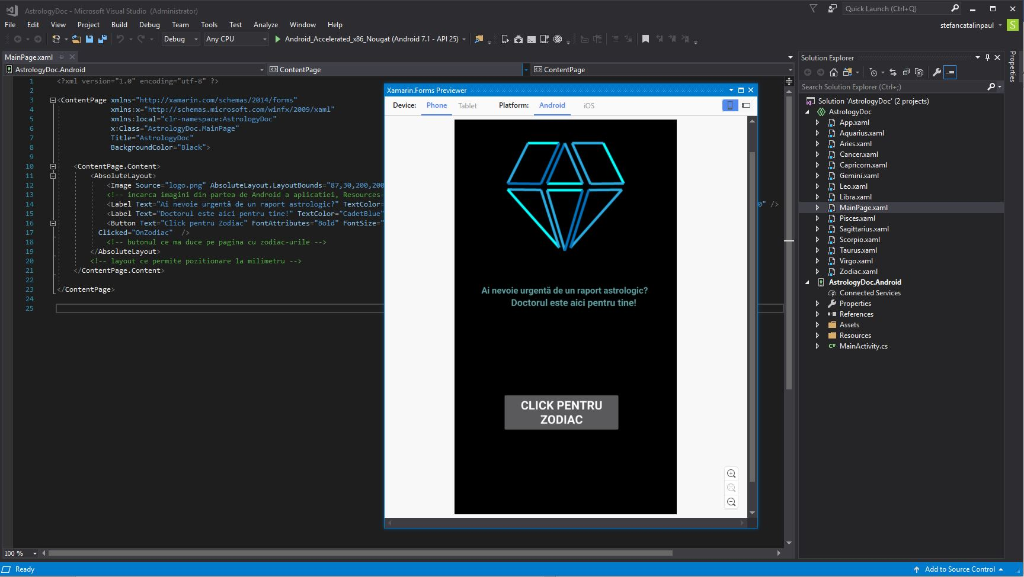

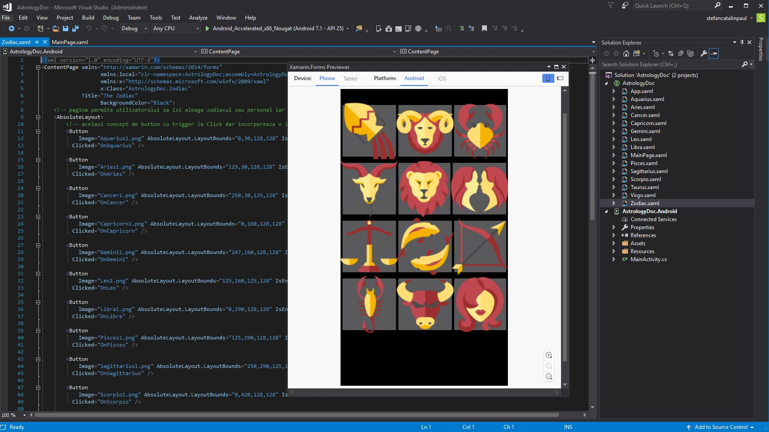

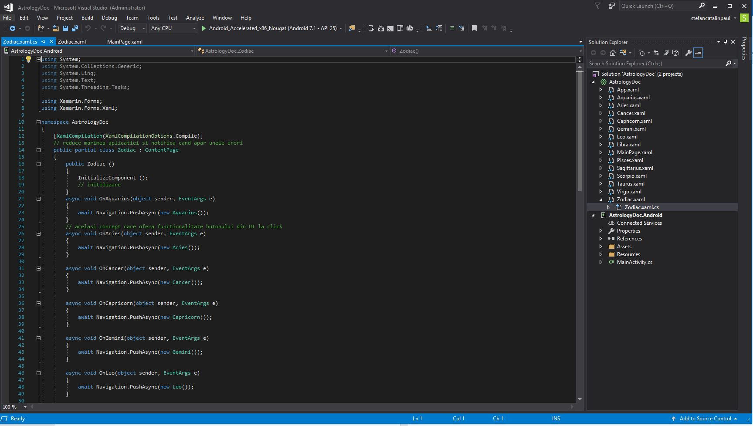

**Posbilități de improvement și dezvoltare**

*Cu siguranță, aplicația este sumară iar codul nu este complicat. Se poate dezvoltă pe toate planurile, adaugă noi funcționalități și în special support pentru mai multe rezoluții și ecran pentru device-urile mobile.*

**Documentație regionalizare și internaționalizare a aplicației**

*Localizarea se referă la adaptarea unui produs, aplicație sau document să respecte cerințele lingvistice, culturale a unei piețe specifice.   
Poate determina schimbări legate de:*

*1.    Formatul numerit, a datei și a orei*

*2.    Folosirea cursului valutar*

*3.    Folositea tastaturii*

*4.    Selectare și sortare*

*5.    Simboluri, icoane și culori*

*6.    Subiecte sensibile în cultură respective*

*7.    Posibile cerințe legale*

*8.    Și multe alte lucruri*

*În cazul aplicației noastre, AstrologyDoc, am adaptat produsul pentru piață din România în principal din cauza concurenței scăzute în acest domeniu. Pentru a ne consolida un brand puternic am decis că numele aplicației să rămână în limba engleză, chiar dacă această este pe piață atât în limba engleză cât și în română.  Având în vedere că în România există o cultură puternică a religiei creștin orthodoxe, am decis să înlăturăm din rapoarte toate mențiunile cu privire la credință pentru a nu ofensă potențialii utilizatori.*

*Cu privire la internaționalizare, având în vedere creșterea exponențială a culturii internaționale a egalității de gen și a luptei împotriva discriminării, am decis să înlăturăm din rapoarte toate elementele cu potențial de a discrimina și am folosit pronume neutre.*

*Nu au fost întâlnite/luate alte complicații/măsuri cu privire la internaționalizare sau regionalizarea aplicației noastre.*

**USER-GUIDE**

**Cui i se adresează?**

*Unui posesor de device-uri mobile, pasionat de tehnologie, astrologie, horoscop sau zodiac.*

**Ce poate face această aplicație?**

*Cu această aplicație îți poți selecta semnul zodiacului sub care te-ai născut și astfel îți va fi generat un raport astrologic personalizat.*

**Funcționalități:**

*Alegerea zdiacului și generarea unui raport:*

*1. Click pe butonul “Click pentru zodiac”*

*2. Click pe imaginea zodiacului personal*

*3. Citire raport astrologic generat*

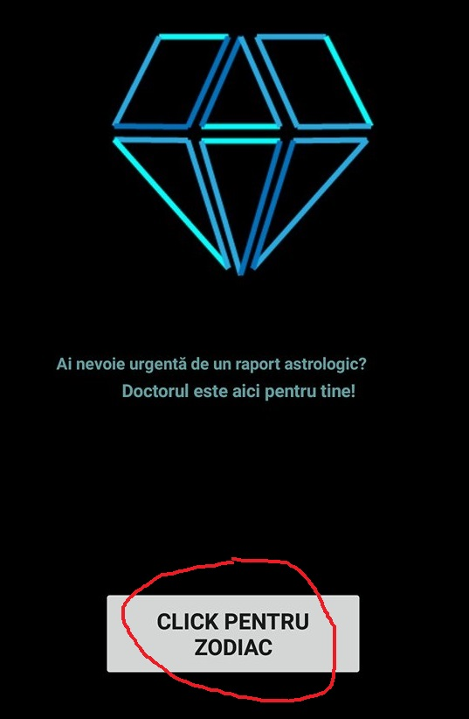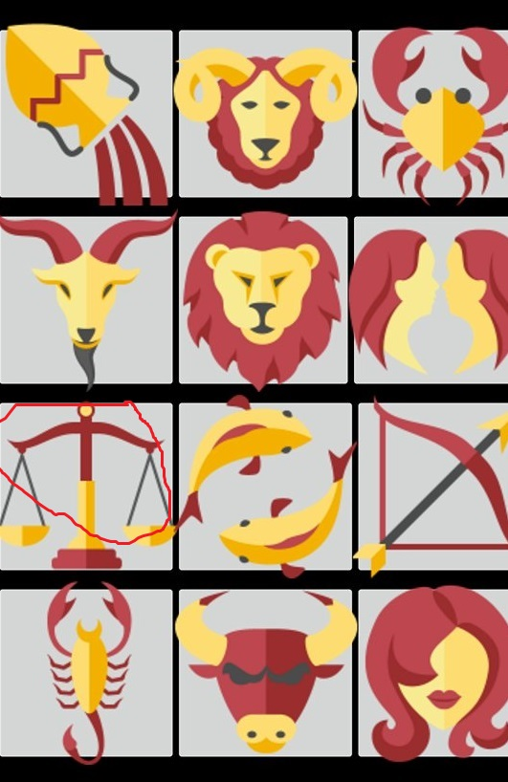

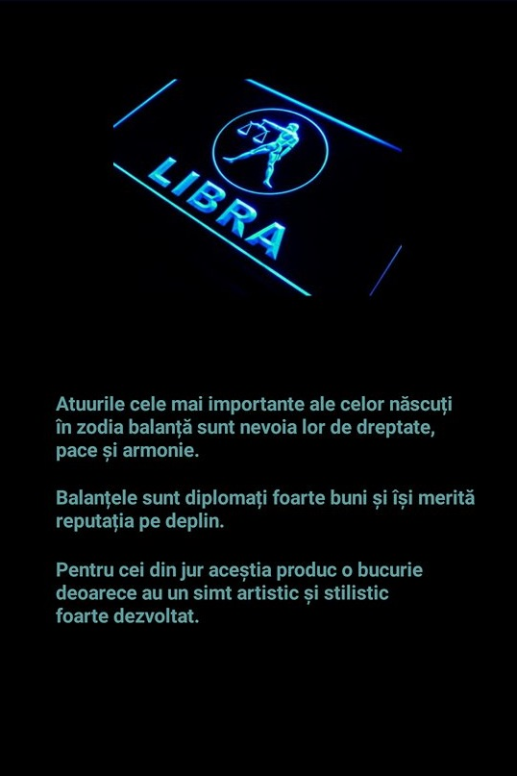

***BIBLIOGRAFIE:***

[www.xamarin.com/university](http://www.xamarin.com/university)

[www.developer.xamarin.com/guides/cross-platform/getting_started/introduction_to_mobile_development](http://www.developer.xamarin.com/guides/cross-platform/getting_started/introduction_to_mobile_development)

[www.developer.xamarin.com/guides/cross-platform/getting_started](http://www.developer.xamarin.com/guides/cross-platform/getting_started)

[www.developer.xamarin.com/guides/cross-platform/xamarin-studio](http://www.developer.xamarin.com/guides/cross-platform/xamarin-studio)

[www.stackoverflow.com](http://www.stackoverflow.com)